Nombres entiers et décimaux : encadrement et arrondi

Objectifs :
Le but de cette activité est de déterminer une méthode permettant de situer des nombres dans un intervalle.
La détermination du « milieu de cet intervalle » permet de préciser, pour un nombre donné, de quelle borne de l’intervalle il est le plus proche. À partir de là, la notion d’arrondi à l’unité, à la dizaine, au dixième près … peut être définie.
Cette notion d’arrondi est approchée à l’école primaire. Elle sera retravaillée au collège.

Séance 1 Phase 1 de recherche :
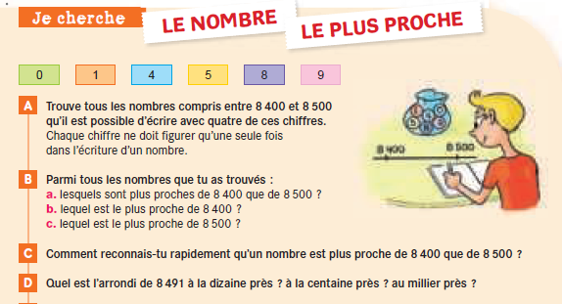
Correction Ex A : pour cette question vous pouvez utiliser le fichier avec les chiffres en PJ du mail, pour faire manipuler les élèves.

Pour chaque nombre, les chiffres doivent être tous différents mais, évidemment, on peut retrouver les mêmes chiffres dans deux nombres différents.

REPONSES :

8 401 8 405 8 409
8 410 8 415 8 419
8 450 8 451 8 459
8 490 8 491 8 495

Faire expliquer ou expliquer les stratégies possibles pour être sûr que toutes les réponses ont été trouvées (et pour éviter les erreurs), par exemple : tous les nombres écrits avec 8 milliers, 4 centaines et 0 dizaine ; puis avec 8 milliers, 4 centaines et 1 dizaine, etc.

Correction ex B :
Inciter les élèves à classer les nombres de la question a en deux groupes : ceux qui sont plus proches de 8 400 et ceux qui sont plus proches de 8 500.
S’appuyer sur un rangement des nombres en ordre croissant.
Demander aux élèves de placer les nombres sur une partie de ligne graduée (en PJ du mail) afin qu’ils visualisent ces proximités, en particulier en faisant apparaitre le milieu de l’intervalle [8 400 ; 8 500].

RÉPONSES :
- Nombres plus proches de 8 400 :
8 401 ; 8 405 ; 8 409 ; 8 410 ; 8 415 ; 8 419
Nombres plus proches de 8 500 : 8 451 ; 8 459 ; 8 490 ; 8 491 ; 8 495
- Le nombre plus proche de 8 400 : 8 401
- Le nombre plus proche de 8 500 : 8 495.
Correction ex C :
Bien expliquer la consigne ➡ ex : « Il faut maintenant expliquer comment il est possible de reconnaitre rapidement si un nombre est plus proche de 8 400 ou de 8 500. »
• Demander aux élèves de produire un texte écrit, ils peuvent être aidés dans la formulation écrite de ce qu’ils expriment oralement.

Puis donner la leçon suivante :

> ------------A découper -------------------------------------------------------------------------------

Nombres entiers : arrondi à la centaine près
• 8 450 est la frontière entre les deux catégories de nombres :
– d’une part, les nombres plus proches de 8 400 ;
– et d’autre part, les nombres plus proches de 8 500.

Le placement des nombres sur un morceau de ligne graduée permet de visualiser cette conclusion et de souligner que 8 450 est situé à égale distance de 8 400 et de 8 500 : c’est le « milieu » de l’intervalle [8 400 ; 8 500].
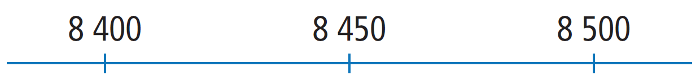
Les nombres plus petits que 8 450 sont plus proches de 8 400.
Ceux plus grands que 8 450 sont plus proches de 8 500.

• Formulations :
– « 8 400 est un arrondi à la centaine près des nombres plus proches de 8 400 que de 8 500. »
– « 8 500 est un arrondi à la centaine près des nombres plus proches de 8 500 que de 8 400. »

Exemples :
8 415 ➞ arrondi à la centaine près : 8 400
8 491 ➞ arrondi à la centaine près : 8 500.
L’arrondi à la centaine près de 8 450 est 8 500.

Nombres entiers : arrondi à la dizaine près
Exemples :
8 409 ➞ arrondi à la dizaine près : 8 410
8 405 ➞ arrondi à la dizaine près : 8 410
8 491 ➞ arrondi à la dizaine près : 8 490.

Nombres entiers : arrondi au millier près
Exemples :
8 491 ➞ arrondi au millier près : 8 000
8 501 ➞ arrondi au millier près : 9 000.

> ------------A découper -------------------------------------------------------------------------------

Correction ex D : Application immédiate de la leçon.
RÉPONSES :
Pour 8 491 : arrondi à la dizaine près : 8 490 / à la centaine près : 8 500 / au millier près : 8 000.

Exercices de réinvestissement :

Bien expliquer la notion d’encadrer :
- Encadrer un nombre, c'est le placer entre deux autres nombres entiers : l'un plus petit que lui, l'autre plus grand.

